112.05.05
(年.月.日)

發布離岸風電地質資料提供作業要點，資料開放申請使用

政府推動能源轉型及2050國家淨零政策，為加速離岸風電建置效率以達社會需求，經濟部中央地質調查所(簡稱地調所)進行離岸風場海域地質調查成果，除在官方網站提供成果查詢外，並將進一步對外釋出，故於日前已發布「離岸風電地質與環境感知系統服務平臺資料提供及使用作業要點」，透過法制化釋出非國家機密等級及非機敏性的區域尺度海域地質資料，提供產官學研各界及風電廠商提早規劃風機場址參考；參酌地調所釋出之區域尺度圖資，風電建置廠商更能有效快速投入開發尺度之海域地質精查，完成環說書及各類相關報告，並將人力、物力等資源投入於最適當處，除能加速風電建置，並達到政府承諾「友善產業環境」的政策目標。
經濟部及所屬地調所長期秉持「地質資料為公共財」的理念，不斷推行及落實政府開放資料政策，對於我國海域地質調查方面，為配合推動第三階段離岸風場開發，地調所進行111至114年為期4年的海域地質調查，期能走在產業之前，並逐年釋出海域調查成果以供各界利用，最大化政府資料開放成效，並期望產業界因此受益而能加速離岸風電建置成效。截至目前為止，已完成之111年之調查成果已於今(112)年1月中發布於「離岸風電地質與環境感知系統服務平臺」，後續收到多家風機廠商洽詢及討論，為提供風機廠商使用政府海域地質調查原始資料有法源依據，特訂定資料提供及使用作業要點，以利提升產業在其調查成果之效能，該要點條文已發布於地調所官網https://www.moeacgs.gov.tw/laws/detail?id=a4cae8efec79468c8ce804171880cc28。
資料申請方式為以經濟部地調所已發布之離岸風場地質與環境感知系統(圖1，網址：https://windpower.geologycloud.tw/map)風場區位，直接查詢完成風場海域調查之測線資料，已公布於網頁系統圖片檔案資料，皆可免費逕行下載參考使用；對於申請原始資料使用需求，則可依據本要點向經濟部地調所提出申請，並載明資料回饋機制，經地調所審核同意後，雙方簽署資料授權使用協議書，即可提供原始資料使用。該要點核心精神在於透過資料開放，鼓勵各界或民眾多加使用，並能瞭解我們自身居住臺灣的周邊海域地質；再者，國家缺乏海域地質調查資料，而離岸風電開發廠商握有自身投資調查之基礎資料，期能透過資料回饋機制，建立資料交換管道，能讓藏資料於民的狀況有所改善，透過交換資料交由國家地質職權機關進行統一管理、綜整與發布，共建並完善國家建設及環境保育所需之基礎海域地質資料。
經濟部地調所逐年辦理離岸風場海域區域尺度地質調查(圖2)，111年已完成彰濱風場區域，已可提供資料使用；112年配合第三階段區塊開發風場的陸續申請，調查區除在澎湖海域外，同時擴及苗栗風場附近(圖2)，以及時能提供個案開發所需之區域基礎地質資訊，估計113年2月應可上線提供資料，未來透過此4年期計畫完成我國離岸風場海域區域尺度地質資料，期望未來政府與民間可聯手協作打造藍色國土地質資訊。
經濟部中央地質調查所發言人：王詠絢代理所長
聯絡電話：(02)29429306
電子郵件信箱：wangys@moeacgs.gov.tw
新聞聯絡人：邵屏華組長
單位:經濟部中央地質調查所
電話：02-29462793 ext 527
電子郵件：phshao@moeacgs.gov.tw

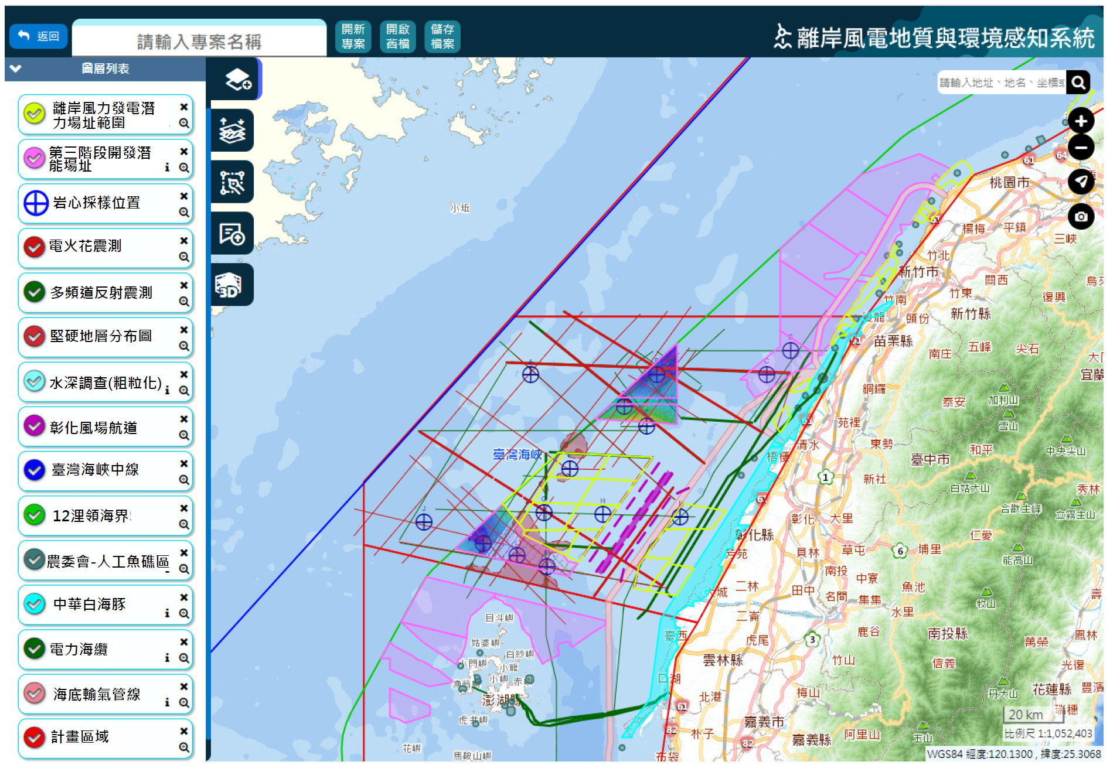
圖1 經濟部地調所建置的離岸風電地質與環境感知系統，可協作套疊規劃風場位置，查詢經過規劃風場的測線資料。網址：https://windpower.geologycloud.tw/map。

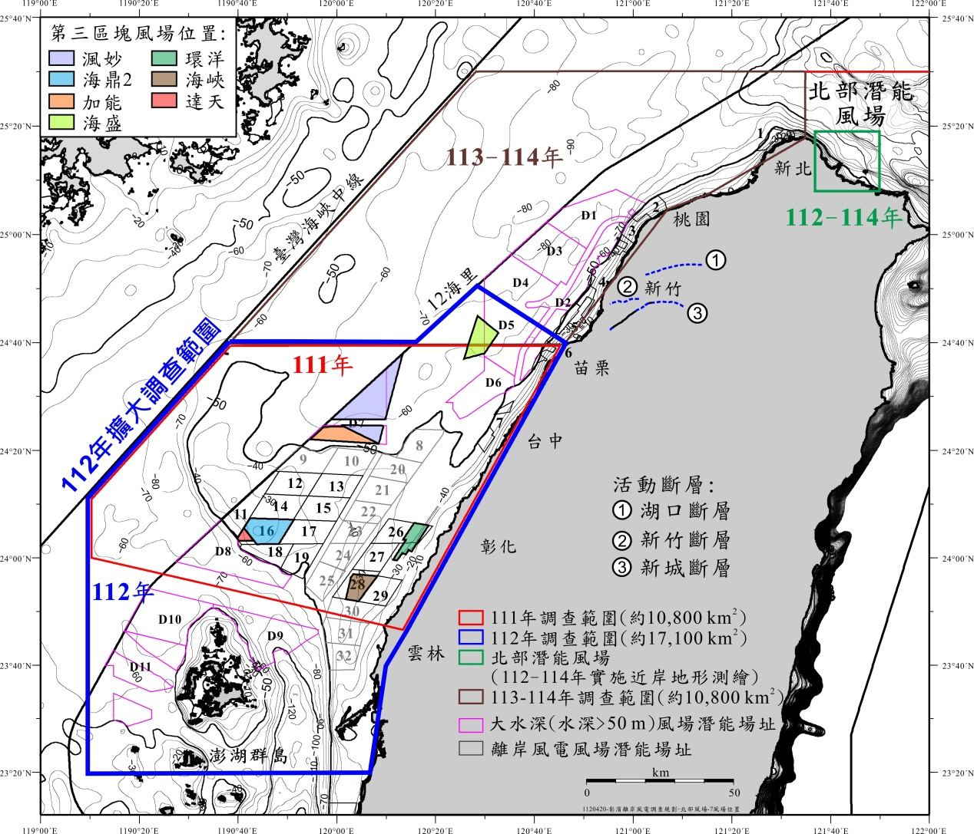
圖2 經濟部地調所規劃4年(111-114年)逐年完成離岸風場海域區域尺度地質調查範圍，111年已完成彰濱風場海域調查，112年為因應第三階段區塊開發風場陸續申請，調查區除在澎湖海域外，將往北擴及苗栗風場附近。

